Lecture : M’accrocher et Chaque fois que le train passe
FRA-5204
Explorer l’univers poétique
Cahier de l’adulte
SAÉ
Nom de l'élève | Numéro de fiche
Nom de l'enseignant | Date de naissance
Centre | Date de passation
Commission scolaire de St-Hyacinthe | Résultat

SAÉ - Fra-5204
Explorer l’univers poétique
Lecture et interprétation de deux textes poétiques d’auteurs francophones
Mise en situation
Vous correspondez régulièrement avec le Portugais que vous avez rencontré il y plusieurs mois par le biais d’un échange étudiant. Celui-ci, intéressé par la culture francophone, prend des cours de français depuis un certain temps et s’intéresse particulièrement à la chanson québécoise. Il vous envoie deux chansons et vous demande de l’aider à en comprendre le sens et à en interpréter le message. C’est avec plaisir que vous acceptez. Vous en profitez également pour lui faire part de votre réaction à ces chansons.

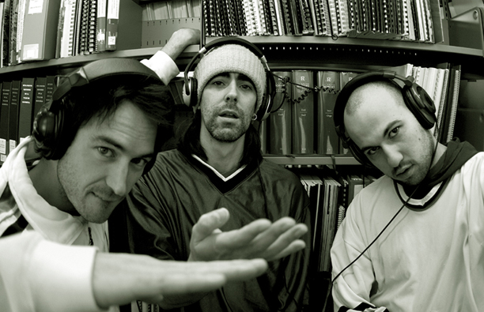
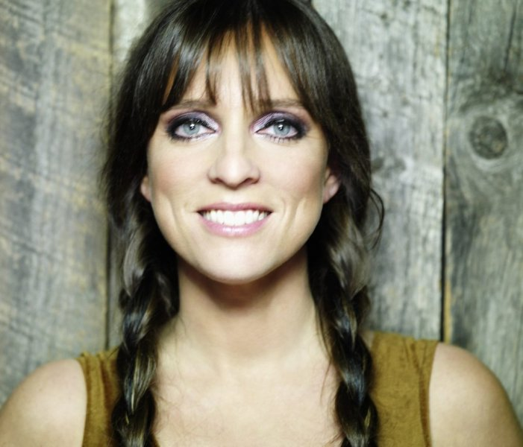

Texte 1
M'accrocher (Loco Locass)

Ces derniers temps ma vie s'est dégradée en tons de gris
Monochromie, monotonie, mélancolie
Beaucoup de nuits. Beaucoup d'ennui
Je sens que je fléchis
Et je réfléchis
Quatorze étés déjà jetés
Qu'aurais-je été
Une bougie soufflée trop tôt Comme mon ami mort en moto
Une statistique pathétique
Dans une chronique nécrologique
Un québécois de plus en moins
Ça ferait tu de quoi à quelqu'un
Je sais pas ce qui ce passe
C'est pas rien qu'une mauvaise passe
J'aimerais disparaitre
Comme dans un tour de passe-passe
En entendant je veux bien paraître
Dans la parade de l'apparat
Mascara
Mascarade
Pour mes parents mes camarades
Même si je suis maussade
J'ai rénové ma façade
Ma clôture métallique
Est un sourire orthodontique
Dans les murs
Les fissures ont été colmatées
Les volets sont repeints
La toiture est refaite
L'imposture est parfaite
À l'intérieur tout est décrépi
La charpente est pourrie
Les tapis sont finis
Pis la tapisserie est moisie
Les lambris sont recouverts de vers de gris
Les amis je vous le dis
Tout ça c'est bon pour l'incendie
[REFRAIN]
Avancer c'est vain
Quand y'a pas d'horizon
À mes pieds y'a un ravin pis j'en vois même pas le fond
Si je lève mes deux mains
Je butte sur un plafond
À quoi bon un lendemain
Si c'est pour creuser plus profond
Avancer c'est vain
Quand y'a pas d'horizon
À mes pieds y'a un ravin pis j'en vois même pas le fond
Si je lève mes deux mains
Je butte sur un plafond
À quoi bon un lendemain
Si c'est pour creuser plus profond

En entendant mon heure
Je tue les heures devant mon ordinateur
Dire que ma mère
Pense que c'est pour mes travaux scolaires
Pauvre moman si t'étais au courant
Tu déboulerais dans cave en courant
Parce qu'en ce moment je suis sur un site de nœuds coulants
Si je me souviens comme y faut
Dans le garage y'a tout ce qui faut
Escabeau, corde à canot et un anneau assez haut
Hisse et haut, hisse et haut
Et si jamais je m'accrochais
Ce serait à la vie ou à un crochet
Je viens de terminer le bouquin d'un certain Hubert Aquin
C'est pas du Arlequin
Y prévoit la fin des miens
Est-ce que son destin sera le mien
C'est pas certain
J'ai peut-être pas la rage de vivre
Mais j'ai pas le courage de mourir
Fatigué
Indécis
C'est mon risque ces temps-ci
Si j'ai réussi mon entrée
Mais j'veux pas rater ma sortie

[REFRAIN]
Avancer c'est vain
Quand y'a pas d'horizon
À mes pieds y'a un ravin pis j'en vois même pas le fond
Si je lève mes deux mains
Je butte sur un plafond
À quoi bon un lendemain
Si c'est pour creuser plus profond
Avancer c'est vain
Quand y'a pas d'horizon
À mes pieds y'a un ravin pis j'en vois même pas le fond
Si je lève mes deux mains
Je butte sur un plafond
À quoi bon un lendemain
Si c'est pour creuser plus profond
Avancer c'est vain
Quand y'a pas d'horizon
À mes pieds y'a un ravin pis j'en vois même pas le fond
Si je lève mes deux mains
Je butte sur un plafond
À quoi bon un lendemain
Si c'est pour creuser plus profond

Texte 2
Chaque fois que le train passe (Linda Lemay)

Elle y pense chaque fois que le train passe
Elle y pense tout l'temps qu'la rivière coule
Elle y pense dans la rue et dans la classe
En pleine solitude et en pleine foule
Elle y pense chaque fois que le train passe
Et puis sur chaque pont qu'elle traverse
Chaque fois qu'elle refoule ou qu'elle renverse
Une larme d'enfant et de détresse
Elle y pense chaque fois que le train passe
Elle y pense tout l'temps dans la voiture
Derrière ses parents qui la conduisent
À l'école, au marché ou à l'église
Elle y pense chaque fois que le train passe
Elle y pense tout l'temps à la maison
Quand elle ouvre le tiroir des rasoirs
Ou la petite porte des flacons
Elle y pense chaque fois que le train siffle
Chaque fois qu'elle essaie d'aller moins mal
Chaque fois qu'elle avale ou qu'elle renifle
Une dose à grimper sur les étoiles
Elle y pense chaque fois que la train passe
Chaque fois qu'un regard tombe sur elle
Chaque fois qu'elle tombe sur le regard
Que le regard ne l'a pas trouvé belle
Elle y pense chaque fois que le train passe
Elle y pense tout l'temps qu'la rivière fuit
Elle voudrait s'envoler dans l'espace
Elle voudrait s'enfoncer dans l'oubli
Elle y pense tout l'temps qu'elle se sent laide
Elle y pense chaque fois qu'elle voit sa mère
Se ruiner la vie pour lui venir en aide
Alors qu'elle pourra jamais rien y faire
Elle y pense chaque fois que le train passe
Elle y pense tout l'temps qu'l'océan danse
À marée haute comme à marée basse
Au début comme à la fin des vacances
Elle y pense et pourtant, elle se retient
Elle y pense et pourtant, loin en dedans
Chaque foutue fois que passe le train
Elle a pas envie de s'planter devant
Elle y pense chaque fois mais elle attend
À deux pas de ces rails qu'elle connaît bien
Elle y pense chaque fois mais elle attend
De trouver la façon d'y penser moins
Elle attend qu'on lui vide sa cargaison
Et que dans le courant d'un grand fou rire
En voyant s'éloigner l'dernier wagon
Elle oublie de penser qu'elle veut mourir

- Cerner le contenu
Pour permettre à votre correspondant de bien comprendre les deux chansons, dégagez le message véhiculé dans chacune d’elles et reformulez, dans vos propres mots, les principales idées, émotions ou interrogations exprimées pas l’auteur.

Message véhiculé pour la chanson M’accrocher :
_______________________________________________________________________________________________________________________________________________________________________________________________________________________________________________________________________________________________________________________________________________________________________________________________________________________________________________________________________________________________________________________________________________________________________________________________________________________________________________________________________________________________________________________________________________________________________________________

Message véhiculé pour la chanson Chaque fois que le train passe :
_______________________________________________________________________________________________________________________________________________________________________________________________________________________________________________________________________________________________________________________________________________________________________________________________________________________________________________________________________________________________________________________________________________________________________________________________________________________________________________________________________________________________________________________________________________________________________________________

Dégagez les principales idées, les émotions ou les interrogations exprimées par l’auteur de la chanson M’accrocher :

- ____________________________________________________________________________________________________________________________________________________________________________________________________________________________________________________________

- ___________________________________________________________________________________________________________________________________________________________________________________________________________________________________________________________________________________________________________________________

- ___________________________________________________________________________________________________________________________________________________________________________________________________________________________________________________________________________________________________________________________

- ___________________________________________________________________________________________________________________________________________________________________________________________________________________________________________________________________________________________________________________________

- ___________________________________________________________________________________________________________________________________________________________________________________________________________________________________________________________________________________________________________________________
Dégagez les principales idées, les émotions ou les interrogations exprimées par l’auteure de la chanson Chaque fois que le train passe :

- ___________________________________________________________________________________________________________________________________________________________________________________________________________________________________________________________________________________________________________________________
- ___________________________________________________________________________________________________________________________________________________________________________________________________________________________________________________________________________________________________________________________
- ___________________________________________________________________________________________________________________________________________________________________________________________________________________________________________________________________________________________________________________________
- ___________________________________________________________________________________________________________________________________________________________________________________________________________________________________________________________________________________________________________________________
- ___________________________________________________________________________________________________________________________________________________________________________________________________________________________________________________________________________________________________________________________

- Interpréter les textes
Les deux chansons que vous avez lues portent sur le même thème.
- Dégagez ce thème commun.
_____________________________________________________________________

- Faites ressortir les ressemblances ou les différences entre les deux textes dans la façon de traiter ou de développer ce thème. Justifiez votre réponse en vous appuyant sur des éléments textuels ou linguistiques : message véhiculé, marques énonciatives, ton ou point de vue adopté, symboles utilisés, personnages et lieux présentés ou évoqués, sens des mots ou des images dans le contexte, formes poétiques retenues, valeurs exprimées, etc.

______________________________________________________________________________________________________________________________________________________________________________________________________________________________________________________________________________________________________________________________________________________________________________________________________________________________________________________________________________________________________________________________________________________________________________________________________________________________________________________________________________________________________________________________________________________________________________________________________________________________________________________________________________________________________________________________________________________________________________________________________________________________________________________________________________________________________________________________________________________________________________________________________________________________________________________________________________________________________________________________________________________________________________________________________________________________________________________________________________________________________________________________________________________________________________
- Réagir au texte
En étant sensible à l’intérêt, aux émotions et aux expressions qu’ils ont suscités chez vous, faites part de votre réaction aux textes lus à votre correspondant. Justifiez vos propos en faisant des liens entre vos convictions, votre expérience personnelle, vos valeurs ou vos repères culturels et certains éléments tirés des textes.
________________________________________________________________________________________________________________________________________________________________________________________________________________________________________________________________________________________________________________________________________________________________________________________________________________________________________________________________________________________________________________________________________________________________________________________________________________________________________________________________________________________________________________________________________________________________________________________________________________________________________________________________________________________________________________________________________________________________________________________________________________________________________________________________________________________________________________________________________________________________________________________________________________________________________________________________________________________________________________________________________________________________________________________________________________________________________________________________________________________________________________________________________________________________________________________________________________________________________________________________________________________________________________________________________________________________________________________________________________________________________________________________________________________________________________________________________________________________________________________________________________________________________________________________________________________________________________________

